关于组织广东开放大学2024年春季

学期集中考试的通知

各圆梦计划学员：

根据广东开放大学《广东开放大学专业核心课程和本科学位外语集中考试组织方案》的通知，以及各专业2024年春季教学工作进度安排，现将课程考核安排通知如下：

一、考试课程及考核方式

广开课程考核由形成性考核和终结性考试按一定比例 组成，各专业考试课程考核比例及考核方式见附件4：《2024春学期学生作业进度表（截止2024.6.7）》

二、形成性考核（线上作业、考查报告、讨论、看视频等任务）

所有课程形成性考核时间安排如下：

|  |  |
| --- | --- |
| 时间 | 任务 |
| 6月19日前 | 学生完成形成性考核任务，逾期完成考核无效 |
| 6月25日前 | 教师完成形成性考核作业（线上作业）批改,逾期批改无效 |
| 6月26日 | 作业成绩导入教务系统。 |

各门课程的形成性考核比例及方式见附件4。

三、终结性考核（机考）

终结性考核分为以下几种种方式：

**（一）网上终考**

考核方式为“网上终考”的课程考核，**学生须按要求登**

**录指定考试平台参加考试，具体考试平台及操作流程另行通**

**知。**该部分考试科目仍采取分散在线考试方式，即学生可选择在家或在单位完成考试。

**1.考试时间**

**2023年6月21日-7月5日**（每天 8：30-20:30）

附件4中，终结性考核方式为“网上终考”的课程，考生需在上述时间段内登录指定考试平台参加机考。终结性考核方式为“无”只需完成教学平台线上学习任务即可。

**2.考试要求**

（1）需在考试前，自行下载安装考试软件，准备考试环境，并在已安装摄像头的电脑上进行考试。

（2）该部分科目考试没有场次要求，随到随考，考试时长均为90分钟。

**（二）线下考试**

2023 年秋季及以后批次入学的学生所有专业核心课采

用集中在线考试方式，即**考生须在指定考点和时间约考并进**

**行考试**(本学期采用集中在线考试的科目详见附件1：《集中考试考生名单》)，**考试形式均为闭卷**;

1.考试时间

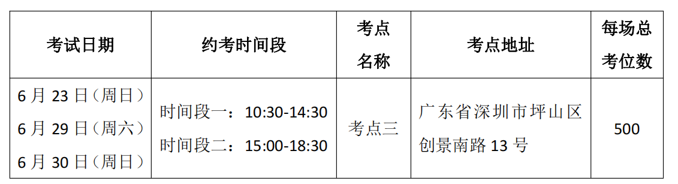

2、考试要求

集中在线考试按照《广东开放大学专业核心课程和本科学位外语集中考试组织方案》《广东开放大学考点设置与管理办法(修订)》要求执行。采取闭卷考试形式，**省校在考试规定的日期和场次范围内为考生安排考试，学生需在 6 月 6 日-6 月 13 日期间登录集中考试约考网址完成约考，未进行约考的学生默认弃考。**

**①约考方式：约考网址：**

**https://gazs.open.com.cn/yuyue/studentLogin.html**

**账号：输入学生姓名及学号**

**②注意事项：**

**A. 考位有限，先约先得，预约时间结束前可以更换预约；**

**B. 每个学生每个时间段可考 2 门课程，每场考试结束后才能考下一场；**

**C. 每场考试时长均为 90 分钟，每场考试开考 30 分钟后不得入场；**

**以下是每个时间段每场考试的考试时间，请在每场考试开始前进入考场考试：**

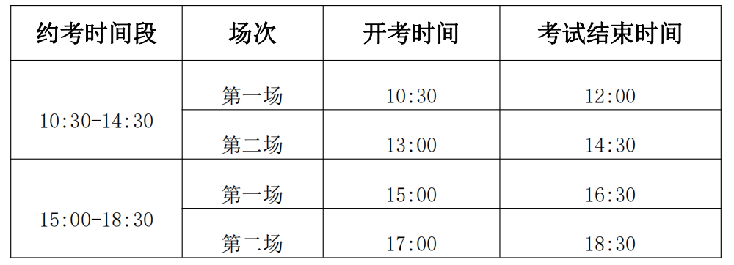**3、如何备考**

1、可以观看学校出题老师开设的核心课程直播课，学生关注“雨课堂”微信公众号或者下载雨课堂APP绑定身份。绑定时选择“增加学校”，找到并选择“广东开放大学”，绑定后进入网址：https://gdrtvu.yuketang.cn/，扫码登录完成身份认证。认证账号为学号/工号，密码为：Gdrtvu@+学号/工号后6位。学生在指定时间等待教师开课后进入直播课堂即可；

2、学习平台形考资料也可作为参考资料，同时形考务必做到最高分，最好是满分，例如某课程形考占比40%做到满分，那么形考100*0.4=40分，集中考试成绩34*0.6=20.4，总分60.4分，即集中考试成绩34分以上可通过，如果50%的形考占比做满分，集中考试20分即可通过；

**（三）课程考查**

终考考核方式显示“考查报告”或“其他”的科目请按照平台或班主任通知要求完成相关学习任务即可，截止时间 2024年6月19日；

四、课程考试组织实施要求

课程考试的组织实施须按《广东开放大学课程考核管理办法》《广东开放大学考点设置与管理办法 (修订)《广东开放大学考试突发事件应急处理预案》《广东开放大学开放教育考试违规处理办法》《广东开放大学专业核心课程和本科学位外语集中考试组织方案》等规定执行，严肃考风考纪，保障考试安全顺利。

1. 成绩管理

**（一）成绩对接**

2024 年 7 月 17 日前，省校对接在线终考成绩至教务管理系统。

**（二）成绩复查与发布**

1. 成绩复查

学生可在 2024 年 7 月 17-8 月 15 日登录学生空间查询成绩或申请成绩复查。广奥分校在 2024 年 8 月 17 日前在教务管理系统中进行初审，将通过初审的申请提交省校教务部复审,省校在 8 月 23 日前完成复审。

**注意事项：**

①如果发现某课程显示缺成绩，需先确认该课程当学期是否有选课。如果没有选课记录，则本无成绩。

②如对形考成绩有意见，需先确认该门课程的成绩比例和构成。

③如对终考成绩有意见，需先确认该生是否有参考，以及考试过程有无作弊现象等。

2. 成绩发布

预计在 8 月18-25日发布确认并发布课程最终成绩。成绩正式发布后，不再接受成绩复查和更改。

**（三）课程重修**

1.学生注册修读一门课程，第一次参加考试为首次考试。 如首次考试成绩不合格，可在下学期申请重修课程。

2.重修课程是指重新选课、学习、完成形成性考核和参加终结性考试。整个过程必须在同一个学期内完成，成绩方有效。

附件：1.集中考试考生名单

2.2024春季专业核心课集中考试科目明细

3. 广东开放大学开放教育考试违规处理办法

4. 2024春学期学生作业进度表（截止2024.6.7）

广东开放大学

2024年6月7日